Nyelvek es automatak 2013. oktober 7.

  - ZH

- Az alabbi nemdeterminisztikus automatabol a tanult eljarassal kesz tse el a determinisztikus automatat!

 | b
 | A
a; b | a | b
S | b | C
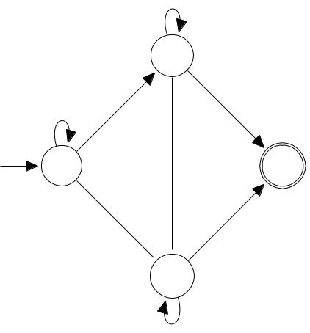

"; b b
B

a

- A tanult eljarast hasznalva minimalizalja az alabbi determinisztikus veges au-tomatat!

b
- 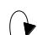

AC E
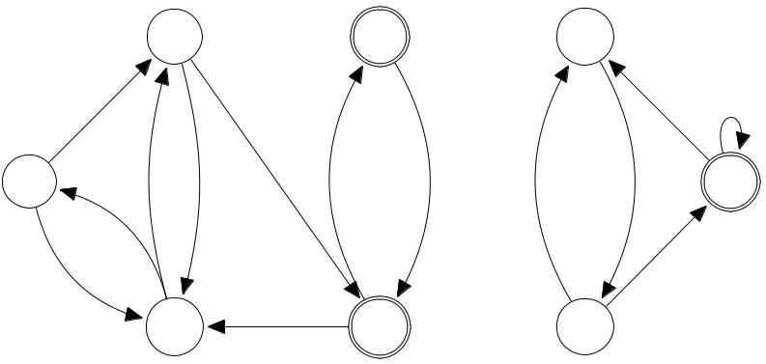
 |  | a |  |  |  | a | b
S |  | b | a a | b | b b | a a | G
 | b |  |  | a |  | b
 |  |  | B |  | D | F

- Legyen L = fa^{i}b^{j} c^{2013i+j} j i; j 1g. Bizony tsa be, hogy ez az L nyelv nem regularis!

4. Legyen L az (a + b) bb(a + b) + (a + b) bab(a + b) regularis kifejezes altal adott nyelv. Adjon meg lehet}o legt•obb olyan szot, amik az L nyelv komple-menterevel paronkent megk•ul•onb•oztethet}oek es lassa be, hogy t•obb ilyen szo nincsen.

- Legyen L egy tetsz}oleges nyelv a abec felett. Kepezz•uk L seg tsegevel az alabbi, L₂₀₁₃-mal jel•olt nyelvet:

L₂₀₁₃ = fw₁w₂ : : : w₂₀₁₃ j w_{i} 2 , w_{i} 2 L, ha i paros es w_{i} 62L, ha i paratlang. Lassa be, hogy ha L regularis, akkor L₂₀₁₃ is regularis.

